**基于区块链的仓储管理应用**

**实施单位：**

**迅鳐成都科技有限公司**

**攀钢集团—成都积微物联电子商务有限公司**

**引言**

众所周知，常规钢铁行业的仓储平台存在诸多问题，现存业务中金融信息共享不畅导致服务质量差、电商平台大宗交易安全支撑不足、远程发货实施中信任危机重重。货权归属难证明、货物交易过程繁琐、交易安全级别低、公信力低、记录难追溯等等都是钢铁产业链中的业务痛难点。

针对上述钢铁产业链中的业务痛点及特点，迅鳐科技与积微物联展开合作，共同推出了“基于区块链的仓储管理应用”，创新地将区块链技术应用在仓储系统中，贯通了金融链、生产链、物流链、供应链，打通进、存、销、录等资产全生命周期环节，实现整个产品闭环，为仓储物流服务的发展提供了创新实践。

**方案概述**

1. **行业痛点**

常规钢铁行业的仓储平台存在诸多问题，现存业务中金融信息共享不畅导致服务质量差、电商平台大宗交易安全支撑不足、远程发货实施中信任危机重重等业务痛点，具体如下：

1.货权归属难证明

传统渠道需要证明钢材货权归属，需要诸多证明材料和繁琐的流程才能确认，会耗费大量不必要的人力物力，且当某件证明材料遗失后，可能导致某些事情的失败，如银行质押贷款材料不充分，拒贷。

2.货物交易过程繁琐

传统钢材买卖行为，需要买家、卖家、仓库方三方多次电话、传真等通讯方式沟通确认，过程繁琐。

3.交易安全级别低

传统交易流程中，仓库管理者花大力气验证货主，货主花大力气验证货物的真实情况。

4.公信力低

传统流程中，诸多需要人工判断的工作，难以避免徇私舞弊及内外勾结的情况发生。

5.记录难追溯

传统流程中，从货物入库、出库、货物存放、货权转移等资产全生命周期的流转过程中需要多套系统协同配合及人工记录录入，导致维护门槛高，记录追溯难等问题。

**二、解决思路**

在仓储管理中，区块链技术可以实现让货主实时、可见地拥有自己货物的监管权、他权、处置权，未经授权，第三方仓储及物流公司不能篡改、移动货主的货物信息。做到信息全程公正、可溯源，提高了信任程度，有效防止内部腐败、缩短了业务流程、降本提效。

1. **技术路径如下：**

图一：技术路径架构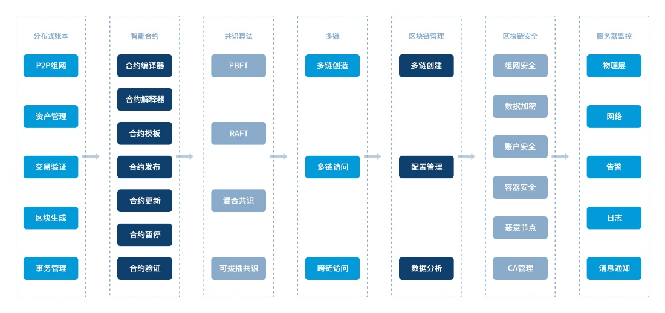

**四、平台成效**

通过区块链技术与钢铁产业链的契合点，区块链仓储平台实现了钢铁仓储管理的创新实践，并取得以下成效：

1.降低成本

通过区块链将物流、信息流、资金流打通，增强管理的有效性。有效降低仓储、物流、加工等成本费用，根据内部估算，2018年前两个季度相比2017年同期降低了30%的仓储、物流及加工成本。

2.提高效率

通过区块链打通并有效控制了电商、生产、加工、物流、仓储等系统，使物流、资金流、信息流保持一致，大大提高业务效率，例如：金融的货权转移，原来双方确认、交易凭证、商家的确认函等环节快的话是2个小时左右到24小时，现在秒级完成。

3.控制风险

货权信息不通导致仓库赔单：货主将货品抵押给了第三方；

货主向仓库请求出货，仓库没有审核全面（货权不明），按照正常流程完成了出库；

第三方因此要求仓库赔偿，而区块链的明确货权就可以解决这个问题；

电商平台大宗交易安全支撑不足：远程货主着急用货，于是下单提货；

传统方式要用“备案传真”下单提货，以及发送票据和单位公章，1天都可能搞不定；

远程发货功能：容易被人冒用、也容易发货后抵赖发货实施中信任危机重重，现在通过区块链应用，瞬间可以完成远程发货，并保证货权安全。

**应用特点**

1．难以篡改和加密安全性

传统的交易流程需要交易双方及仓库管理方多次确认身份及交易细节，买方还需要获得卖方的相关提货授权文件，才能到仓库中取货，不仅流程繁琐而且安全性、伪造成本低。由于区块链不可篡改、可追溯、非对称加密的特性，区块链采用公钥、私钥非对称加密的方式保证交易的安全，一个公钥对应一个私钥，让大家都知道的是公钥，即标识的有你身份的保险柜，只有自己知道的是私钥，即你的保险柜的钥匙。

2.智能合约

通常的纸质合约只是具有法律效力的文件，并不负责过程的实施。区块链智能合约则是以自动的方式，将义务和权利的关系以程序的形式表达出来。智能合约使数字化承诺在满足触发条件时被自动执行，而不会产生或者修改智能合约。这样就能公正、公平的对待不同商家间的利益关系，避免人为干扰。

当一笔交易发起时，经过交易双方确认后，即在区块链中签署了一份含有交易双方电子签名的电子合同，系统自动执行合同内容，将卖方的交易资产放到买方的保险柜中，并将买方的购买货币放到卖方的保险柜中，之后双方用各自的保险柜钥匙去各自保险柜取东西，至此电子合同履行完成，大大缩减交易流程，提高了交易的安全性。

3.可靠数据库

传统流程中，资产全生命周期的记录都需要人工记录并且录入，无法避免徇私舞弊及内外勾结的情况发生。区块链网络中每一个节点都拥有最新的完整数据库拷贝，修改单个节点的数据库是无效的，因为系统会自动比较，认为最多次出现的相同数据记录为真，将单个人工参与记录的部分都交由整个链上节点来完成，把恶意修改记录的可能性降到零。

**该应用的主要技术指标：**

1）身份管理服务

区块链系统利用PKI（Public KeyInfrastructure）对成员身份进行管理，并验证成员用户提交请求的签名。参与区块链系统的网络成员把基本信息（名称，公司或机构编号，联系方式等）、所属节点的信息（IP地址，节点标识等），以及申请到的公钥证书提交给运营管理者，统一进行准入审核。

2）共识服务

区块链系统采用模块化设计，支持可插拔共识算法，根据具体的应用场景/类型可以方便、快速地切换成其它的共识算法，包括PBFT、Raft等算法,以及拥有多种关于共识算法的专利。

3）加密体系

安全问题是企业级区块链关心的问题，尤其在关注国家安全的项目中。其中底层的密码学支持尤其重要，区块链系统定义了一个安全模块，用来实现密钥生成、哈希运算、签名验签、加密解密等基础功能。

支持常见算法：RSA、3DES、SHA2、SHA3-256 ；国密算法SM2，SM3，SM4；可以使用硬件加密机；可插拔自定义密码算法。

4）隐私保护

区块链系统提供多重隐私保护功能，包含加密体系多种加密方式和安全容器技术。 安全数据分析容器作为数据隐私保护的核心组件，一共分为三层：



图二：安全数据分析容器层级

接入层：用户通过接入层进入数据分析层，该层还会连接系统的认证系统，以对用户进行验证。用户在数据分析虚拟机上面的所有操作，都将被保存到存储层的用户操作记录数据库中。

数据分析层：数据分析层的作用主要是对数据分析机的管理，用户通过接入层进入系统分配的数据分析虚拟机后，可以在虚拟机中做数据分析。数据分析虚拟机是完全由软件模拟的计算机，可以运行Windows或Linux操作系统，用户可以在里面安装数据分析需要的软件或代码，像在使用本地计算机分析数据一样分析从平台上获取的数据。

存储层：存储层的原始数据主要是用户需要分析的数据，由数据提供方提供，映射到数据分析虚拟机后只能读取，不能修改；用户数据主要是用户需要上传到数据分析虚拟机的数据和用户分析原始数据后的分析结果，其中前一种数据映射到数据分析虚拟机后只能读取，不能修改，而后一种数据可以读写。用户操作记录数据是用来保存从接入层传入的用户操作记录。

5）轻量级节点支持

区块链系统的轻量级节点设计于支持ARM、MIPS 平台以及移动设备、物联网设备等，为方便在移动便携式系统部署等，轻量级节点账本数据存储一个区块或更少的数据。

已支持安卓手机和ios手机轻节点，以及自主研发的区块链芯片。

6）海量数据存储支持

采用区块链复式记账的模式，系统长时间运行中，数据不断累积，支持对历史交易信息使用Hadoop大数据平台存储，支撑海量数据存储。

7）API网关

为了解决区块链技术在实际场景中面临的各种安全威胁，区块链系统API网关系统分成两部分：

（1） 第一部分保障高并发情况下系统的稳定性；

（2）第二部分保障区块链平台数据安全性；

两部分协同工作提供安全稳定的区块链网络环境，如图所示：



图三：区块链网关架构图

区块链网关系统由七个子模块构成：负载均衡、服务熔断、API代理、流量监控、身份认证、访问授权、行为检查。

**应用成果**

2017年4月，攀钢积微物联联合迅鳐成都科技有限公司（以下简称“迅鳐科技”）通过电子科技大学网络空间安全研究中心（以下简称“电子科大”）实现区块链技术的产业成果转化，联合进行三方在区块链及大数据技术的产业应用上展开合作，并于2017年7月成立了西南地区首个区块链研究所。

通过科研院校与实力科技企业的结合，以产学研的形式，利用区块链技术着力解决钢铁行业在加工配送、仓储物流、产业链融合等方面的诸多痛点，努力实现高效、可信、安全，全力构建智慧物流生态圈，打造西南最大的基于区块链的工业互联网平台和物流园综合体。

利用区块链技术全新打造的平台应用成果于2017年12月12日正式发布，通过区块链技术将传统的‘N个系统交叉打通’的模式，转换为向‘区块链总线系统进行安全的信息打通’模式，实现了货权明确、信任传递、货物全程追溯，真正的把钢卷变成表单，把交易变成信用，把数据变成黄金。

根据应用单位内部估算，2018年前两个季度相比2017年同期降低了30%的仓储和物流及加工成本，通过区块链打通并有效控制了电商、生产、加工、物流、仓储等系统，使物流、资金流、信息流保持一致，大大提高业务效率，做到了降本提效，并有效控制了难以明确货权归属，交易安全级别低、公信力低等问题。

迅鳐科技助力攀钢集团积微物联区块链仓储平台应用落地，形成了链上一系列具有公信力的表单数据呈现，也就是信用的体现。真正地将“仓储、物流、循环加工、电商交易”可信串接起来，将钢铁产业互联网平台从追求交易效率化的模式转变成了“供应链优化的模式”，并解决了传统业务中存在的“供应链枷锁”效应，在国内形成了进行首个大宗商品的可信交易模式。

该项目在将区块链技术“赋能实体经济”应用实践上具有积极推动意义，对制造物流行业采用区块链技术实现“降本增效”树立了行业典范，对如何采用区块链技术实现“智能制造2025”国家宏伟战略具有重大参考价值。

**背景链接：**

可信区块链推进技术理事单位

迅鳐成都科技有限公司成立于2015年，是国内领先区块链和数据安全领域高新技术企业。公司长期在区块链技术及数据安全领域投入技术研发，自主研发了区块链底层基础平台RayBaaS，数据安全系列产品（大数据安全监控平台、敏感信息与免泄漏系统、数据资产防护系统、数字水印系统等），并成功应用于政务、能源、物流、医疗、教育、金融等多个实体经济领域。迅鳐科技拥有多项全球领先的区块链专利，在2017全球专利榜单中排名61位，团队成员在全球创新人才榜单排名31位（该榜单由国际领先知识产权产业媒体IPRdaily联合incoPat创新指数研究中心发布）。迅鳐科技已参与了多个区块链技术行业标准制定，与相关单位联合发布“主权区块链技术蓝皮书”，发起成立西南首个区块链研究所，于2018年入选“中国区块链企业”先锋榜。